2021年高职扩招专项工作招生管理系统操作流程

请考生于2021年12月22日-12月26日登陆招生管理系统（http://zsbm.sptc.cn:8080/zswebapp/#/index）打印准考证。12月29日，考生可登陆该系统查询成绩。

1、选择“高职扩招专项工作”标签。
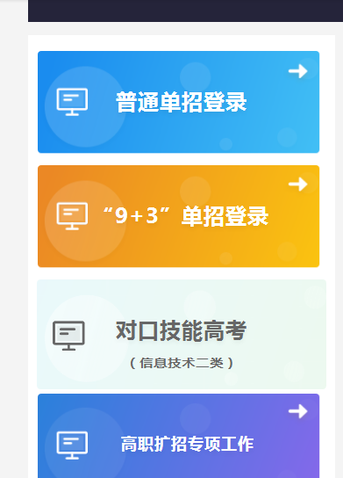

2、点击首次登录，完成信息校验及密码设置。并登录系统。
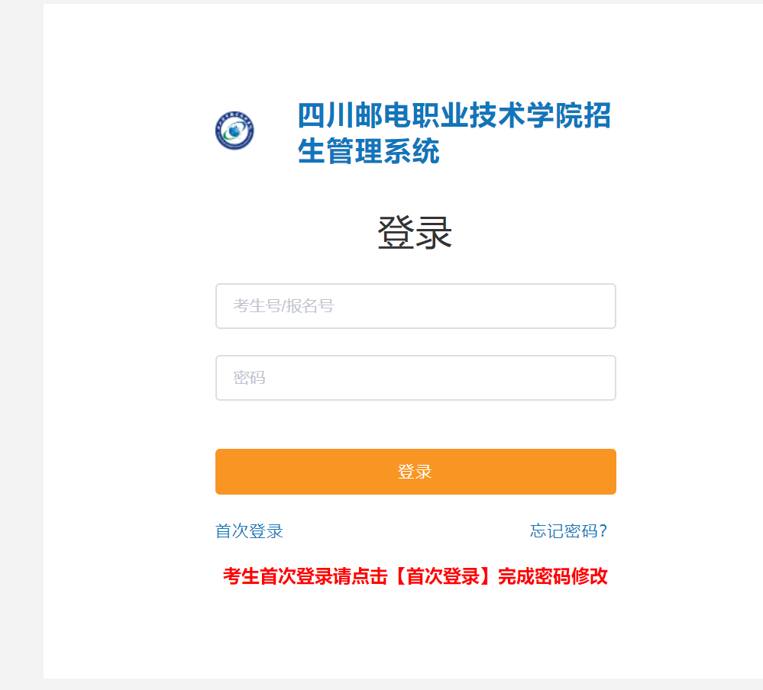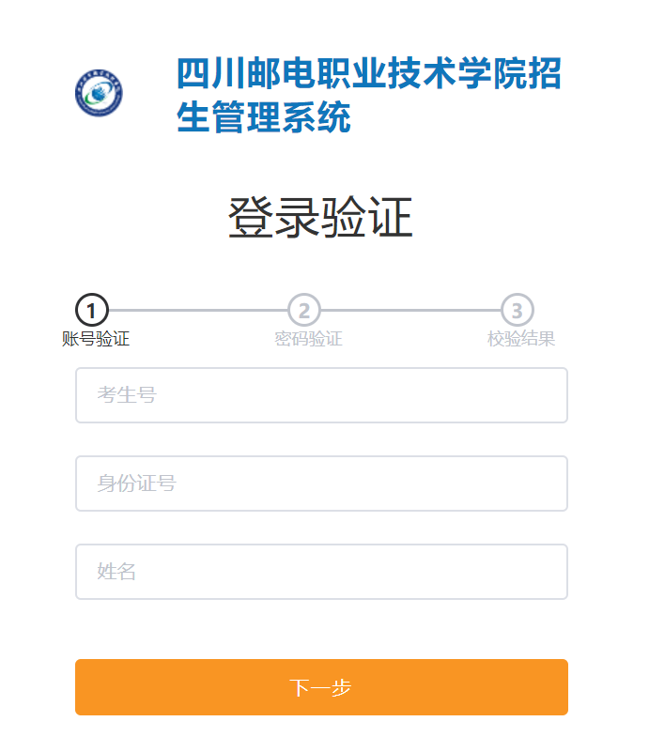

3、完善个人信息，并提交。左侧边栏，选择打印准考证。
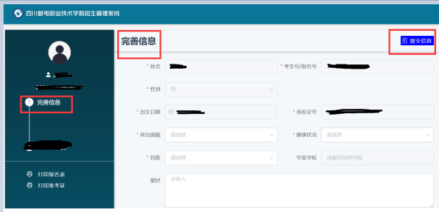

技术支持电话：王老师 17345049444

